A Lexusnak van a legjobb híre a Google-ban
Hogyan ítélik meg az autómárkákat az ügyfeleik? Erre kereste a választ az az átfogó tanulmány, amelynek szerkesztői négymillió Google-vélemény kielemzése alapján rangsoroltak harminckét autógyártót. Az élen a Lexus végzett, szorosan mögötte pedig a Toyota lett a második.

A Google kétségtelenül napjaink egyik legnagyobb jelentőségű technológiai innovációja – a lényeg nem is feltétlenül maga a keresőmotor, hanem sokkal inkább mindazok az ötletes és hasznos szolgáltatások, amelyek annak révén megvalósulhatnak. Ilyen hasznos és egyre megbízhatóbb tájékozódási forrás a Google Review, ahol hozzánk hasonló fogyasztók és ügyfelek véleményét ismerhetjük meg egy adott márkáról, gyártóról, szolgáltatóról.
Az egy és öt közötti skálán adott pontszámok értékes alapinformációt biztosítanak, azonban az igazán tudatos fogyasztók ennél is tovább mennek: megnézik a vélemények eloszlását, a szöveges értékelések tartalmát (vagy azok hiányát), a visszajelzésekre adott válaszokat, és így tovább. Ez kivitelezhető, ha két étterem között szeretnénk dönteni, vagy a környék legjobb gázszerelőjét keressük, ám könnyű elveszni a részletekben, ha például autót szeretnénk vásárolni a Google-vélemények alapján.
Ezt az igényt ismerte fel a Widewail nevű észak-amerikai szervezet, amely kifejezetten autóipari keresések és véleményezések elemzésére specializálódott. Ügyfelei maguk a szolgáltatók, kutatásaik pedig elsősorban arra szolgálnak, hogy megmutassák a fejlődés lehetséges és szükséges irányait a kereskedőknek, importőröknek. Ezzel együtt a privát vásárlók számára is értékes információ, hogy a hozzájuk hasonló ügyfeleknek milyenek voltak a tapasztalataik az adott márkával.

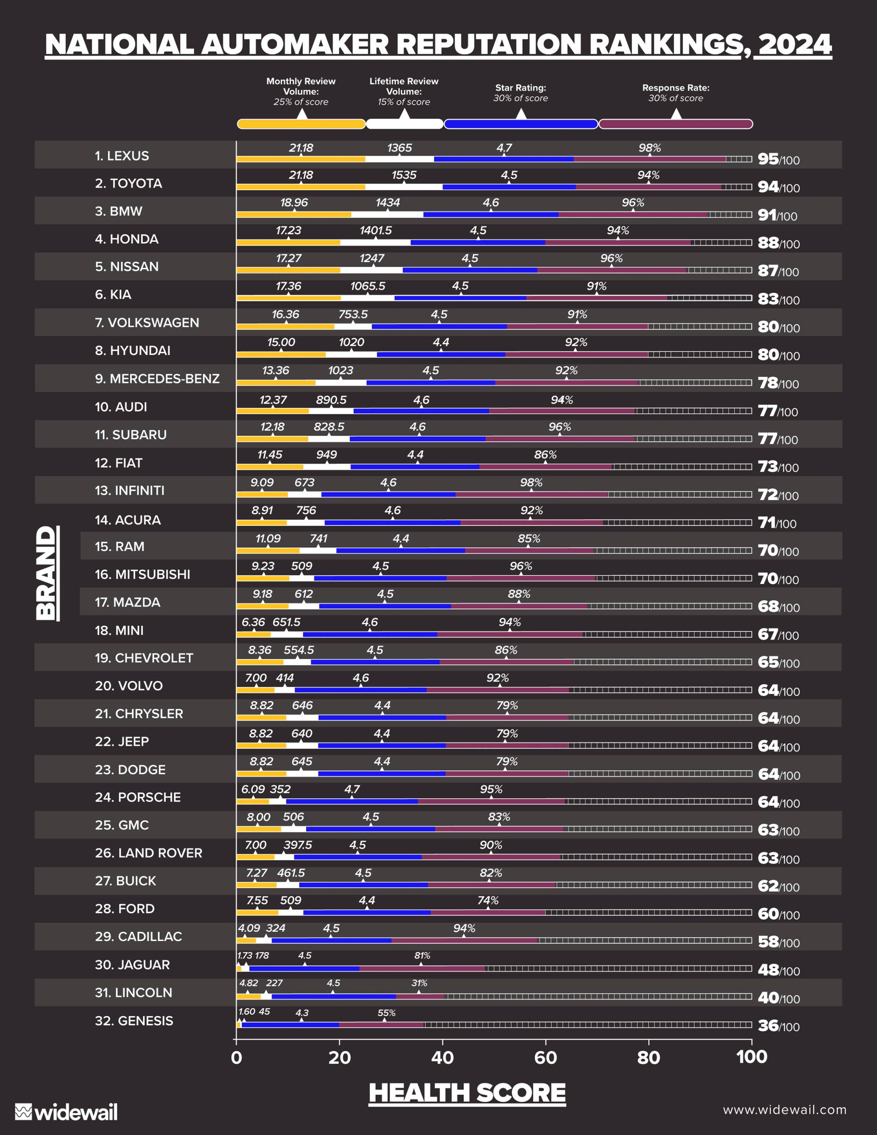
2024-es vizsgálatuk során harminckét autómárkára leadott, négymillió egyedi véleményt vizsgáltak meg. Ezek közül 1,1 millió bizonyult ténylegesen informatívnak. Összesen huszonhét szempontot figyeltek minden egyes márkánál, majd ezek alapján osztályozták őket egy nullától százig húzódó skálán. Rontott a márkák pontszámán, ha viszonylag kevés visszajelzés érkezett kereskedőik tevékenységeire, termékeik teljesítményére; de az is pontvesztést eredményezett, ha nem reagáltak a beérkező véleményekre – az előbbi ugyanis az ügyfelek, az utóbbi pedig a szolgáltató részéről mutatott érdektelenséget, és bizony egyik sem csinál kedvet a vásárláshoz.
A lista élén idén a Lexus végzett 95 ponttal. A vállalat összértékelése 4,7-es a Google-véleményekben, az ügyfelek 98 százalékának válaszolnak. A szolgáltatási minőséget az iparági átlagnál jelentősen többen (18,5%) értékelik pozitívan, míg a negatív válaszok aránya számottevően alacsonyabb az átlagnál a javítások (-20,9%), a kommunikáció (-14,2%) és a szolgáltatások (-14,6%) terén. Száz véleményből mindössze nyolcban fogalmaztak meg kritikát az ügyfelek. Röviden összefoglalva: többen beszélnek a Lexusról, mint a többi márkáról, és kevesebben szidják azt azoknál.
94 pontos eredményével épp csak a második helyre szorult a Toyota: a minimális különbséget az eredményezte, hogy hasonlóan nagy véleménymennyiségre valamennyivel rosszabb (de még így is kimagaslóan jó, 94%) arányban válaszolnak. A vélemények 12 százaléka volt kritikus, ugyanakkor a szervizszolgáltatások (-11,3+) és a javítás minősége (-13,5%) terén sokkal kevesebb elmarasztalás éri őket, mint az autóipar összes szereplőjét.
A felmérés további szereplőinek teljesítményét az alábbi infografika tartalmazza; a teljes elemzés letölthető ezen a linken.

Fotók: Business Wire, Automotive News

Kiadta a Smarter Média Kommunikációs Ügynökség (http://news.smartermedia.hu)
Forrás: https://news.smartermedia.hu/nemzetkozi-hirek/lexusnak-van-legjobb-hire-google-ban

